MODEL PREDIKSI KESELAMATAN PENUMPANG TITANIC (TITANIC DATASET) MENGGUNAKAN METODE REGRESI LOGISTIK, DECISION TREE, NAIVE BAYES DAN K-NEAREST NEIGHBOR


TUGAS UTS

OLEH:

ASEP RIDWAN HIDAYAT
231012050036

PROGRAM STUDI MAGISTER TEKNIK INFORMATIKA
PROGRAM PASCA SARJANA
UNIVERSITAS PAMULANG
TANGERANG SELATAN
2024

PREPROCESSING DATA

- Deskrpsi Data

Variabel | Definisi | Keterangan
PassengerId | id penumpang
Name | Nama penumpang
Survival | Survival (Bertahan ) | 0 = Ya 1 = Tidak
Pclass | Ticket Class | 1 = 1st, 2 = 2nd, 3 = 3rd
Sex |  | 0 = male, 1 = female
Age | Usia dalam tahun
Sibsp | saudara kandung/pasangan di kapal Titanic | Sibling = brother, sister, stepbrother, stepsister  Spouse = husband, wife (mistresses and fiancés were ignored)
parch | orang tua/anak di kapal Titanic (family relations ) | Parent = mother, father  Child = daughter, son, stepdaughter, stepson  parch=0
Ticket | Tiket
fare | Tarif penumpang
cabin | Nomor kabin
embarked | Pelabuhan Embarkasi | C = Cherbourg, Q = Queenstown, S = Southampton
Tabel 1.1 : https://www.kaggle.com/c/titanic/data

Jumlah data training set yang diambil sebanyak 891 passenger dan jumlah test set sebanyak 1309 passenger, dengan jumlah variabel 12. Pengolahan data menggunakan Python

- Data Preprocessing
Sebelum melakukan pengolahan dilakukan beberapa pengecekan jika data set null, dan beberapa kolom yang tidak perlu diikut sertakan, menentukan target data.

#Pengecekan data null
missing_values = train_data.isna().sum()
print(missing_values)

Kolom output data yang null
- Age - 177
- Cabin - 687
- Embarked – 2
Dari output diatas 3 kolom yang mempunyai data missing value (nilai null atau berisi Nan), dan akan dilakukan penanganan untuk ketiga variable tersebut.
Dari referensi yang didapat penangan nilai missing value bisa dilakukan dengan mengganti nilai tersebut dengan average (rata-rata) data, nilai median (nilai tengah) data atau mejadikan dummys data dengan 0 atau 1.

2.1 Menangai data Age
Untuk menangani nilai yang kosong pada age bisa dilakukan dengan menggantinya dengan nilai median dari age terhadap pclass, yaitu Pclass1 diisi dengan 37, Pclass2 diisi dengan 29 and PClass3 diisi dengan 24.

# menangani data age
def impute_train_age(cols):
Age = cols.iloc[0]
Pclass = cols.iloc[1]

if pd.isnull(Age):
if Pclass == 1:
return 37
elif Pclass == 2:
return 29
else:
return 24
else:
return Age
train_data['Age'] = train_data[['Age','Pclass']].apply(impute_train_age,axis=1)

2.2 Menangani data kolom cabin
Untuk menangani kolom cabin bisa dengan didrop, karena kolom cabin yang null sebanyak 687 dari 891.

train_data.drop(['Cabin',],axis=1,inplace=True)

2.3 Menangani data kolom Embarked

Sama halnya untuk kolom Embarked untuk nilai null dirubah menjadi nol atau satu, karena hanya 2 baris saja yang berisi null

train_data.dropna(inplace=True)

Setelah dilakukan beberapa pengecekan dan diberikan penanganan, dan selanjutnya merubah data categorical dengan data dummies dari library python.

train_data = pd.get_dummies(train_data, columns = ['Sex'], drop_first=True)
train_data = pd.get_dummies(train_data,columns=['Embarked'],drop_first= True)

Ada beberapa kolom yang tidak diikut sertakan dalam pengolahan, seperti kolom id-pessanger, name , dan ticket. Berikut scriptnya

train_data.drop(['Name','Ticket','PassengerId'],axis=1,inplace=True)

Setelah preprocessing data bisa dilakukan pengujian model Regresi logistic, Decision tree , naïve bayes dan K-NN

PROCESING DATA
REGRESI LOGISTIK

Berikut data script untuk pengolahan data regresi logistik untuk data set training passenger training dengan menggunakan python.

import pandas as pd
import matplotlib.pyplot as plt
import seaborn as sns
from sklearn.model_selection import train_test_split
from sklearn.preprocessing import RobustScaler
from sklearn.linear_model import LogisticRegression

from sklearn.metrics import confusion_matrix,classification_report, accuracy_score, f1_score, precision_score, recall_score, roc_auc_score, roc_curve, log_loss, matthews_corrcoef
from sklearn import metrics

train_data= pd.read_csv('train_titanic_data_set.csv')

# PREPROCESING DATA
missing_values = train_data.isna().sum()
# print(train_data.head())

# menangani data age
def impute_train_age(cols):
Age = cols.iloc[0]
Pclass = cols.iloc[1]

if pd.isnull(Age):

if Pclass == 1:
return 37

elif Pclass == 2:
return 29

else:
return 24

else:
return Age
train_data ['Age'] = train_data 'Age','Pclass']].apply(impute_train_age,axis=1)

# menangani data cabin
train_data.drop(['Cabin'],axis=1,inplace=True)
train_data.dropna(inplace=True)

# menangani data dummy untuk variable sex dan embarked
train_data = pd.get_dummies(train_data, columns = ['Sex'], drop_first=True)
train_data = pd.get_dummies(train_data,columns=['Embarked'],drop_first= True)

# Drop kolom yang tidak diikut sertakan
train_data.drop(['Name','Ticket','PassengerId'],axis=1,inplace=True)

# prosess pengolahan data
X = train_data.drop(['Survived'],axis = 1)
y = train_data['Survived']

X_train, X_test, y_train, y_test = train_test_split(X, y, test_size=0.2,random_state=101)

cols = X_train.columns

scaler = RobustScaler()

X_train = scaler.fit_transform(X_train)
X_test = scaler.transform(X_test)

X_train = pd.DataFrame(X_train,columns=cols)
X_test = pd.DataFrame(X_test,columns=cols)

LogisticRegression_model = LogisticRegression(max_iter=4000)
LogisticRegression_model.fit(X_train,y_train)

y_pred = LogisticRegression_model.predict(X_test)
y_proba = LogisticRegression_model.predict_proba(X_test)

# Output
ca = accuracy_score(y_test, y_pred)
f1 = f1_score(y_test, y_pred, average='weighted')
precision = precision_score(y_test, y_pred, average='weighted', zero_division=1) # Menangani kasus pembagian dengan nol
recall = recall_score(y_test, y_pred, average='weighted')
specificity = recall_score(y_test, y_pred, average='weighted')
logloss = log_loss(y_test, y_proba)
mcc = matthews_corrcoef(y_test, y_pred)

# mencari nilai kurva roc
fpr, tpr, thresholds = roc_curve(y_test, y_proba[:, 1])
plt.plot(fpr, tpr, label=name_classifiers)
roc_auc = roc_auc_score(y_test, y_proba[:, 1])

# output
name_classifiers = "Regresi Linear"
print(f"Model: {name_classifiers}")
print("Confusion Matrix:")
print(confusion_matrix)
print("Accuracy:", accuracy_score)
print("f1:",f1)
print("precision:", precision)
print("recall:", recall)
print("specificity:", specificity)
print("logloss:", logloss)
print("mcc:", mcc)
print("auroc:", roc_auc)

# print(classification_report(y_test, y_pred))

# confusion_matrix png
confusion_matrix = confusion_matrix(y_test,y_pred)

plt.figure(figsize=(10, 5))
sns.heatmap(confusion_matrix, annot=True, fmt='d', cmap='cool')
plt.show()

# grafik AOC
plt.figure()
plt.plot(fpr, tpr, label='ROC curve (area = %0.2f)' % roc_auc)
plt.plot([0, 1], [0, 1], 'k--')
plt.xlim([0.0, 1.0])
plt.ylim([0.0, 1.05])
plt.xlabel('False Positive Rate')
plt.ylabel('True Positive Rate')
plt.title('ROC Curve - ' + name_classifiers)
plt.legend(loc="lower right")
plt.show()

Dari pengolahan data didapatkan nilai
- f1 score: 0.809
Nilai F1 Score adalah rata-rata harmonik dari precision dan recall. F1 score mencapai nilai terbaik pada 1 dan terburuk pada 0.
Dilihat dari hasil output data sebesar 0.80 ini bisa diartikan bahwa nilai rata-rata harmonik dari precision dan recall cukup baik
- Precision: 0.817

Nilai precision atau presisi adalah proporsi dari hasil positif yang diidentifikasi dengan benar oleh model dari semua hasil positif yang diprediksi oleh model. Semakin tinggi nilainya, semakin sedikit hasil positif
palsu yang dihasilkan oleh model.
Dari nilai yang didapat bisa diinterpretasikan hampir 81% hasil positif yang dihasilkan dari data
- Recall: 0.81
Recall adalah proporsi dari instance positif yang berhasil ditemukan dari semua instance positif yang aktual. Nilai yang tinggi menunjukkan bahwa model memiliki kemampuan yang baik dalam menemukan instance positif.
Dari nilai yang didapat bisa diinterpretasikan hampir 81% (0.81) data menunjukkan bahwa model memiliki kemampuan yang baik.
- Specificity: 0.814
Nilai specificity Ini adalah proporsi dari instance negatif yang diprediksi dengan benar dari semua instance negatif yang sebenarnya. Nilai yang tinggi menunjukkan bahwa model jarang membuat kesalahan dalam memprediksi instance positif sebagai negatif.
Dari nilai yang didapat bisa diinterpretasikan hampir 81% (0.81) data model jarang membuat kesalahan dalam memprediksi instance positif sebagai negatif.
- Logloss: 0.415
Logloss Ini adalah pengukuran tingkat ketidakpastian dari prediksi model, di mana nilai yang rendah menunjukkan bahwa model memiliki tingkat kepercayaan yang tinggi dalam prediksi yang dibuatnya.
Dari nilai yang didapat bisa diinterpretasikan data hanya memiliki 41% (0.41) tingkat kepercayaan yang tinggi dalam prediksi yang dibuatnya.
- MCC (Matthews Corrcoef): 0.609
MCC adalah pengukuran korelasi antara prediksi dan nilai observasi sebenarnya dari sebuah klasifikasi biner. Nilai mendekati 1 menunjukkan korelasi yang sempurna antara prediksi dan nilai sebenarnya.
Dari nilai 0.61 artinya nilai mendekati 1 yang didapat bisa diinterpretasikan menunjukkan korelasi yang sempurna antara prediksi dan nilai sebenarnya.

- ROC : 0.88
ROC Curve adalah kurva yang memplot tingkat sensitivitas model terhadap tingkat 1-spesifisitasnya. Area di bawah kurva ROC (Area Under the ROC Curve atau AUROC) juga sering digunakan sebagai metrik evaluasi, di mana nilai AUROC mendekati 1 menunjukkan kinerja yang lebih baik.
Dari nilai ROC 0.88 artinya nilai mendekati 1 yang didapat bisa diinterpretasikan mendekati 1 menunjukkan kinerja yang lebih baik.
Berikut gambaran grafik ROC Curve yang didapat
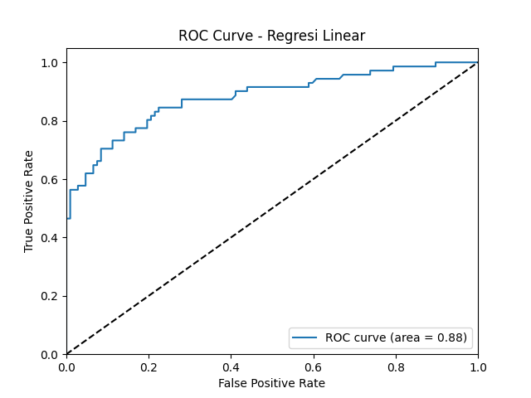
Gambar 1.1 Kurva ROC Regresi Linear

- Matrik Confusion
Dibawah ini ouput data Matrik Confusion yang didapat dari model
col_0 0 1 Survived
0 98 9
1 24 47
Jika diplot kan dengan diagram visual, confusion matrik seperti dibawah ini:
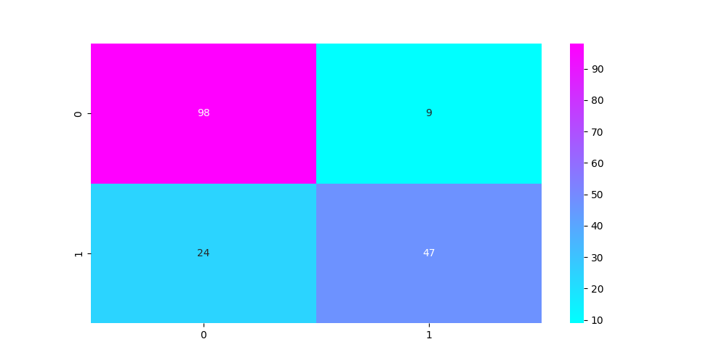

Gambar 1.2 Tabel Confusion Matrik
Interpretasi dari Confusion matrik diatas dibawah ini:
- Kelas 0 Nilai (predicitif Negatif dan Actual Negatif ) artinya Terdapat 96 penumpang yang diprediksi dengan benar sebagai kelas 0 (penumpang tidak selamat (unsurvive)), dan (Predictif Negatif dan Actual Positif ) artinya 9 penumpang yang salah diprediksi sebagai kelas 0 (Unsurvive Passanger/tidak selamat)
- Kelas 1 (Predictif Positif dan Actual negatif): Ada 24 penumpang yang diprediksi dengan salah sebagai kelas 0 (penumpang tidak selamat ), dan 47 penumpang yang benar diprediksi kelas 1 (penumpang selamat)

PROCESING DATA
DECISION TREE
Berikut data scrip untuk pengolahan data Decision Tree untuk data set training passenger training dengan menggunakan python.
Y prediction =
[0 0 1 0 0 0 0 0 1 0 0 1 1 0 1 0 1 1 0 1 0 1 0 0 0 1 0 0 0 0 1 0 0 1 0 0 0
0 0 0 1 0 1 0 1 0 0 0 0 0 0 0 0 0 0 1 1 1 0 0 1 0 1 0 1 1 0 1 1 0 0 0 0 0
0 0 0 0 1 1 0 1 1 1 1 1 0 0 0 0 0 1 1 0 1 1 1 1 0 1 0 1 0 1 0 1 0 0 0 1 1
1 0 1 0 0 0 0 0 0 0 0 0 0 0 1 0 0 0 0 0 0 1 0 0 1 0 0 1 0 0 0 1 1 1 0 0 1
0 0 0 0 1 0 0 0 1 1 1 0 0 0 1 0 0 1 0 1 1 1 1 0 0 0 0 0 0 1]

Dari pengolahan data didapatkan nilai
- f1 score: 0.7509452470126627
- Precision: 0.7508419034496512
- Recall: 0.7528089887640449
- Specificity: 0.7528089887640449
- Logloss:
- Mcc (Matthews Corrcoef): 0.4838321261591754
- Auroc: 0.7471624266144814

Diagram tree
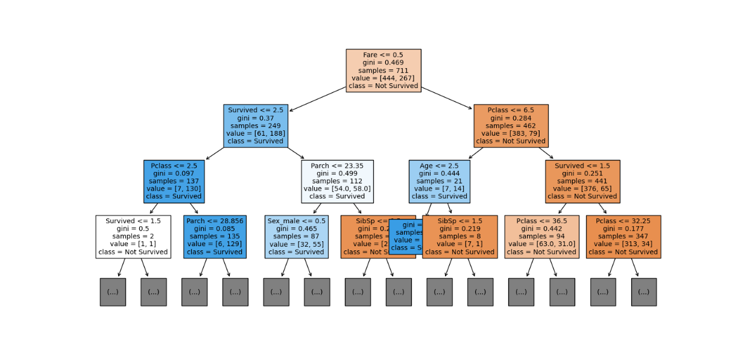

Matrik Confusion
col_0 0 1
Survived
0 87 18
1 24 49

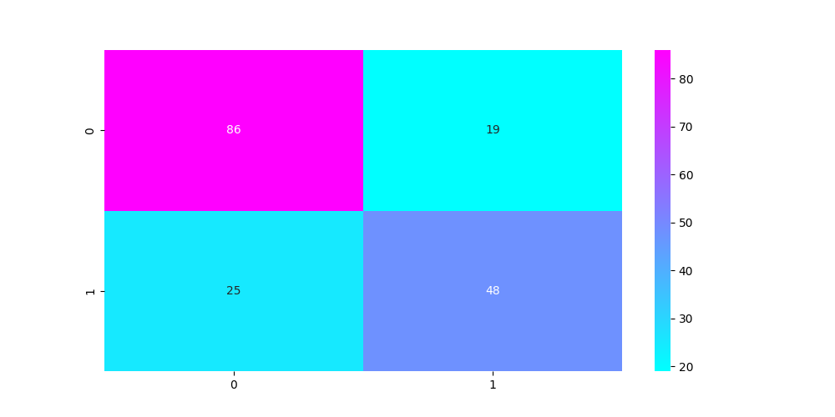

ROC Curve
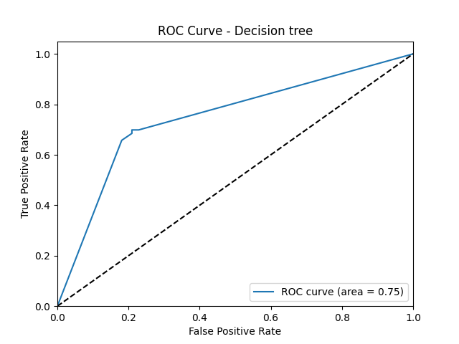

PROCESING DATA
NAIVE BAYES

Berikut data scrip untuk pengolahan data Naive Bayes untuk data set training passenger training dengan menggunakan python.

import pandas as pd
import matplotlib.pyplot as plt
import seaborn as sns
from sklearn.model_selection import train_test_split
from sklearn.metrics import confusion_matrix, accuracy_score, f1_score, precision_score, recall_score, roc_auc_score, roc_curve, log_loss, matthews_corrcoef
from sklearn.naive_bayes import GaussianNB

train_data = pd.read_csv('train.csv')
# test_data = pd.read_csv('test.csv')
# print(df.head())

# menangani data age
def impute_train_age(cols):
Age = cols.iloc[0]
Pclass = cols.iloc[1]

if pd.isnull(Age):

if Pclass == 1:
return 37

elif Pclass == 2:
return 29

else:
return 24

else:
return Age

train_data['Age'] = train_data[['Age','Pclass']].apply(impute_train_age,axis=1)

train_data.drop(['Cabin'],axis=1,inplace=True)
train_data.dropna(inplace=True)

train_data = pd.get_dummies(train_data, columns = ['Sex'], drop_first=True)
train_data = pd.get_dummies(train_data,columns=['Embarked'],drop_first= True)

train_data.drop(['Name','Ticket','PassengerId'],axis=1,inplace=True)

X = train_data.drop(['Survived'],axis = 1)
y = train_data['Survived']

X_train, X_test, y_train, y_test = train_test_split(X, y, test_size=0.2,random_state=0)

classifier = GaussianNB()

classifier.fit(X_train, y_train)
y_pred = classifier.predict(X_test)
y_proba = classifier.predict_proba(X_test)

confusion_matrix = confusion_matrix(y_test,y_pred)
# print(confusion_matrix)
confusion_matrix_prob =pd.crosstab(y_test,y_pred)

ca = accuracy_score(y_test, y_pred)
f1 = f1_score(y_test, y_pred, average='weighted')
precision = precision_score(y_test, y_pred, average='weighted', zero_division=1) # Menangani kasus pembagian dengan nol
recall = recall_score(y_test, y_pred, average='weighted')
specificity = recall_score(y_test, y_pred, average='weighted')
logloss = log_loss(y_test, y_proba)
mcc = matthews_corrcoef(y_test, y_pred)
name_classifiers = "Naive Bayes"
# mencari nilai kurva roc
fpr, tpr, thresholds = roc_curve(y_test, y_proba[:, 1])
plt.plot(fpr, tpr, label=name_classifiers)
roc_auc = roc_auc_score(y_test, y_proba[:, 1])

# output
print(f"Model: {name_classifiers}")
print("Confusion Matrix:")
print(confusion_matrix)
print("Accuracy:", accuracy_score)
print("f1:",f1)
print("precision:", precision)
print("recall:", recall)
print("specificity:", specificity)
print("logloss:", logloss)
print("mcc:", mcc)
print("auroc:", roc_auc)

# confusion_matrix png
plt.figure(figsize=(10, 5))
sns.heatmap(confusion_matrix, annot=True, fmt='d', cmap='cool')
plt.show()

## grafik AOC
plt.figure()
plt.plot(fpr, tpr, label='ROC curve (area = %0.2f)' % roc_auc)
plt.plot([0, 1], [0, 1], 'k--')
plt.xlim([0.0, 1.0])
plt.ylim([0.0, 1.05])
plt.xlabel('False Positive Rate')
plt.ylabel('True Positive Rate')
plt.title('ROC Curve - ' + name_classifiers)
plt.legend(loc="lower right")
plt.show()

Dari pengolahan data didapatkan nilai
- f1 score: 0.7012207605655936
- Precision: 0.7005974674514001
- Recall: 0.702247191011236
- Specificity: 0.702247191011236
- Logloss: 0.9183369981416823
- Mcc (Matthews Corrcoef): 0.380961440785217
- Auroc: 0.7532941943900848

Y predi
[1 0 1 1 1 1 0 0 1 0 1 1 1 0 1 0 1 1 0 1 1 1 0 0 0 0 1 0 0 0 0 0 0 1 0 0 0
0 0 0 1 0 1 0 1 0 0 0 0 0 1 0 0 1 0 1 1 1 0 0 1 0 1 0 0 0 1 1 0 1 1 0 0 1
1 0 0 0 1 0 0 1 1 1 1 1 0 0 0 0 0 1 1 0 0 1 1 1 0 1 0 1 0 1 0 1 0 0 0 1 1
1 0 1 0 1 0 0 0 0 0 0 0 0 0 0 0 0 0 0 0 0 1 0 0 1 1 1 1 0 0 0 1 1 1 0 0 0
0 0 0 0 1 0 0 0 1 1 1 0 0 0 1 0 0 1 0 1 0 1 0 0 0 0 0 0 0 1]

col_0 0 1
Survived
0 80 25
1 28 45
Model: Naive Bayes
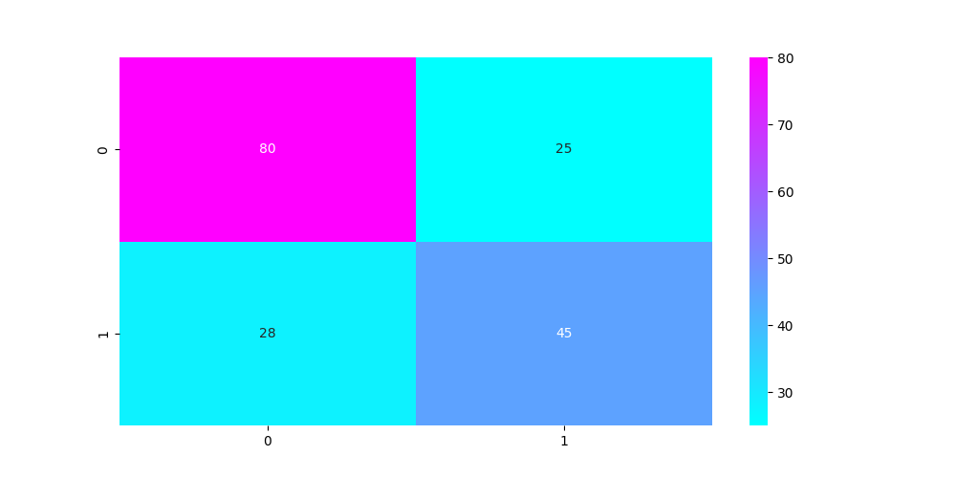

ROC Curve
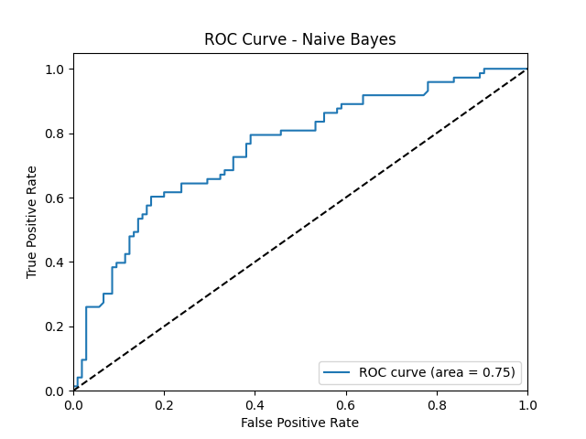

PROCESING DATA
K-NEAREST NEIGHBOR

Berikut data scrip untuk pengolahan data K-Nearest Neighbour untuk data set training passenger training dengan menggunakan python.
Dari pengolahan data didapatkan nilai
- f1 score: 0.7012207605655936
- Precision: 0.7005974674514001
- Recall: 0.702247191011236
- Specificity: 0.702247191011236
- Logloss: 0.9183369981416823
- Mcc (Matthews Corrcoef): 0.380961440785217
- Auroc: 0.7532941943900848
f1: 0.6117573713816116
precision: 0.6184628018963008
recall: 0.6292134831460674
specificity: 0.6292134831460674
logloss: 0.633691355296636
mcc: 0.20213667736336882
auroc: 0.694781474233529

f1: 0.6117573713816116
precision: 0.6184628018963008
recall: 0.6292134831460674
specificity: 0.6292134831460674
logloss: 0.633691355296636
mcc: 0.20213667736336882
auroc: 0.694781474233529

